Огляд даних про стан здійснення правосуддя суддями
Тиврівського районного суду Вінницької області
за 2018 рік

Тиврівський районний суд Вінницької області протягом 2018 року здійснював свою діяльність на засадах верховенства права з дотриманням конституційних засад судочинства щодо захисту та забезпечення прав, свобод та інтересів фізичних осіб, прав та інтересів юридичних осіб у сфері публічно-правових відносин та орієнтуючись на підвищення ефективності функціонування незалежного і неупередженого суду.
Основним джерелом отримання інформації при підготовці аналітичної інформації використано показники річних статистичних звітів суду за формами № 1-к, 1-п, 1-ц, 1-а, 6-7-8, 1-мзс.
Проведений огляд даних дає змогу порівняти, дослідити закономірності і тенденції зміни динаміки показників розгляду, надходження справ до суду.
Аналізом встановлено, що за 2018 рік в порівнянні з 2017 роком значно збільшився обсяг роботи суду діаграма 1,
Діаграма 1
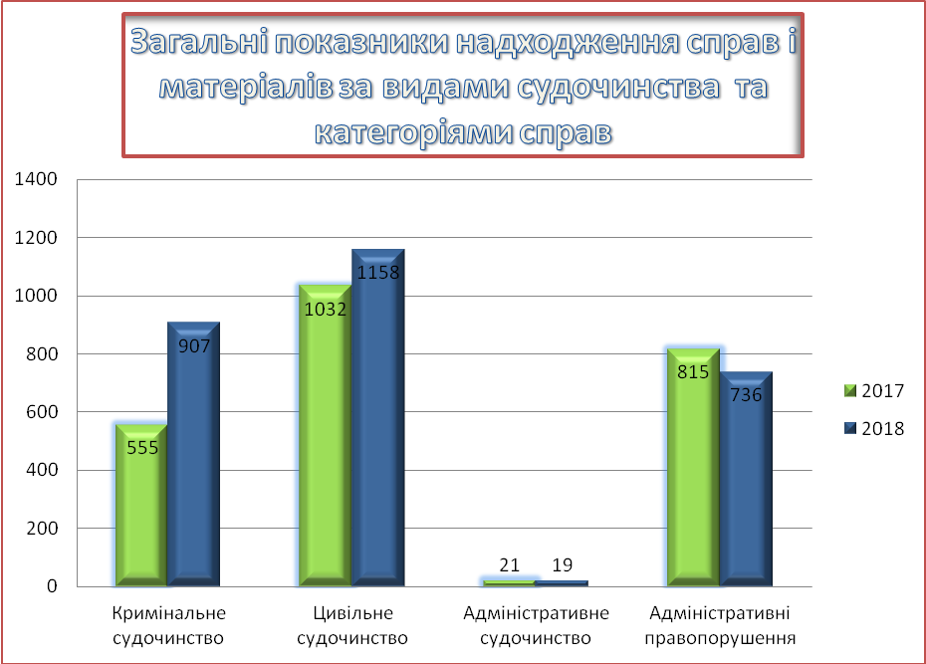
Штатним розписом у суді передбачено чотири посади судді, однак фактично працює троє суддів.
У зв’язку з цим середньомісячне надходження справ та матеріалів на одного суддю за штатним розписом становить 64,09 справ та матеріалів, а фактично навантаження на одного суддю становить 85,45 справ та матеріалів.
Ця ситуація сприяє збільшенню навантаження на суддів, які мають повноваження, і негативно впливає на оперативність та якість розгляду справ.
Кількість справ та матеріалів, які перебували на розгляді у 2018 році, у порівнянні із 2017 роком зросла на 12,32 %. (діаграма 2)
Діаграма 2
Упродовж 2018 року судом розглянуто 2716 справ і матеріалів, а в 2017 році 2432 справ і матеріалів. На діаграмі 3 представлено дані про кількість розглянутих справ і матеріалів за видами судочинства в 2017-2018 рр..
Діаграма 3

У таблиці 1 можна відслідкувати темп приросту справ та матеріалів, які перебували в провадженні суду у 2017 та 2018 роках, та питому вагу розглянутих справ за видами судочинства.
 |  |  |  |  |  |  | Таблиця 1
Вид судочинства | Перебувало в провадженні справ і матеріалів |  |  | Розглянуто справ і матеріалів |  |  | Питома вага розглянутих справ, %
Вид судочинства | 2017 | 2018 | Темп приросту (+/-) | 2017 | 2018 | Темп приросту (+/-) | 2017 | 2018 | Темп приросту (+/-)
Кримінальне судочинство | 605 | 951 | 57,2 | 558 | 892 | 59,9 | 92,23 | 93,80 | 1,7
Адміністративне судочинство | 35 | 26 | -25,7 | 28 | 20 | -28,6 | 80,00 | 76,92 | -3,8
Цивільне судочинство | 1 288 | 1 411 | 9,5 | 1 026 | 1 124 | 9,6 | 79,66 | 79,66 | 0,0
Адміністративні правопорушення | 889 | 776 | -12,7 | 848 | 709 | -16,4 | 95,39 | 91,37 | -4,2
РАЗОМ | 2 817 | 3 164 | 12,3 | 2 460 | 2 745 | 11,6 | 347 | 342 | -1,6

- Розгляд матеріалів кримінального провадження.
У 2018 році кількість кримінальних проваджень, що перебували в провадженні суду становить 162 провадження, а в аналогічному періоді 2017 року - 196 проваджень. Отже цей показник значно зменшився.
Загальна кількість проваджень у 2018 р.-162 проваджень (124 провадження надійшло у звітному періоді), що порівняно з аналогічним періодом 2017 року - 196 проваджень (155- надійшло у звітному періоді) менше на 34 провадження .
Протягом 2018 року розглянуто 109 проваджень, з них по 84 постановлено вироки, з яких 14 проваджень із затвердженням угоди (примирення -6 проваджень, визнання винуватості - 8 проваджень.
До судового розгляду кримінальні провадження призначалися з дотриманням процесуальних строків, встановлених КПК України, а їх судовий розгляд проводився в межах розумного строку, враховуючи обсяг і складність конкретної справи, поведінки учасників процесу.
За вироками, що набрали законної сили у 2018 році, засуджено 76 осіб, з них 4 жінки. На діаграмі 4 зображено основні види покарання, які застосовано до засуджених осіб, та кількість осіб звільнених від покарання,за вироками, що набрали законної сили в 2018 році.
Діаграма 4
Основні види покарання та кількість осіб звільнених від покарання у 2018році..
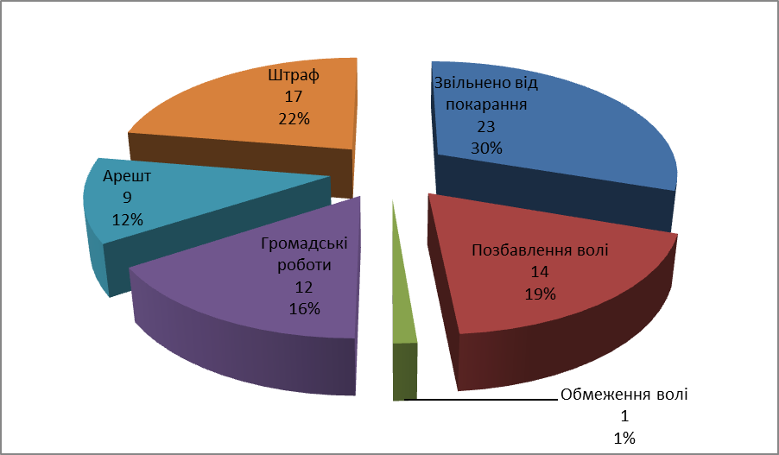

За судовими рішеннями, що набрали законної сили у 2018 році, виправдано 1 особу, стосовно 21 особи справи закрито.

2.Розгляд справ у порядку цивільного судочинства.

Майже 45 відсотків справ, що перебували на розгляді суду, це справи та матеріали цивільного судочинства. У таблиці 2 відображено зміни у структурі та розгляді цивільних справ і матеріалів.
 |  |  |  |  | Таблиця 2
Найменування показників | Перебувало в провадженні справ і матеріалів |  |  | Розглянуто справ і матеріалів
Найменування показників | 2017 | 2018 | Темп приросту (+/-) | 2017 | питома вага, %* | 2018 | питома вага, %*
Наказне провадження | 20 | 32 | 60,0 | 20 | 100,00 | 29 | 90,63
Питома вага ,%** | 1,55 | 2,27 | 46,45 | 1,95 | Х | 2,58 | Х
Позовне провадження | 1 044 | 1 120 | 7,3 | 815 | 78,07 | 865 | 77,23
Питома вага ,%** | 81,06 | 79,38 | -2,07 | 79,44 | Х | 76,96 | Х
Окреме провадження | 156 | 171 | 9,6 | 133 | 85,26 | 146 | 85,38
Питома вага ,%** | 12,11 | 12,12 | 0,08 | 12,96 | Х | 12,99 | Х
Інші справи | 68 | 88 | 29,4 | 58 | 85,29 | 84 | 95,45
Питома вага ,%** | 5,28 | 6,23 | 17,99 | 5,65 | Х | 7,47 | Х
УСЬОГО | 1 288 | 1 411 | 9,5 | 1 026 | 79,66 | 1 124 | 79,66

* - % від кількості справ, що перебували на розгляді
** - % від числа загальної кількості справ та матеріалів цивільного судочинства

Аналізуючи надходження справ до суду у порядку цивільного судочинства, необхідно відмітити, що в суді протягом 2018 року в провадженні суду перебувало 1411 справи ( 262- залишок справ та матеріалів на початок звітного періоду), 32- заяви про видачу судового наказу, 888 позовних заяв, 151 – заява окремого провадження, 17 – заяв про перегляд заочного рішення, 59 – клопотання, заяви, подання у порядку виконання судових рішень та рішень інших органів (посадових осіб), 5- заяв про перегляд рішень, ухвал суду чи судових наказів у зв’язку з ново виявленими або виключними обставинами, 6 – скарг на дії або бездіяльність виконавчої служби, 1 – заява про забезпечення доказів, які розглянуті наступним чином: 988 – відкрито провадження, 20 – заяв повернуто, 6 – відмовлено у відкритті, 20 – залишок заяв на кінець звітного періоду.

Серед розглянутих цивільних справ позовного провадження 836 (справ) переважну більшість справ становлять спори:
- спори, що виникають із сімейних правовідносин – 334 справи;
- спори, що виникають і з договорів -212 справ;
- спори про спадкове право – 199 справ;
- спори, що виникають із житлових правовідносин – 29 справ;
- спори, що виникають із трудових правовідносин – 21 справа;
- спори, що виникають із земельних правовідносин -17 справ;
- спори про не договірні зобов’язання – 10 справ;
- спори, про право власності та інші речові права – 21 справа.

Серед справ окремого провадження (169 справ) більшість становлять справи про встановлення фактів, що мають юридичне значення – 142 справи.
Двадцять одна справа була розглянута з порушенням строків розгляду справи передбачені ЦПК України.

Причиною несвоєчасного розгляду справи – є надмірний рівень судового навантаження та недостатня кількість суддів, які відправляють правосуддя.

Залишок нерозглянутих справ позовного провадження на кінець звітного періоду становить 235 справ.

Із загальної кількості залишку нерозглянутих справ на кінець звітного періоду:
- спори про право власності та інші речові права – 12;
- спори, що виникають і з договорів – 71;
- спори про спадкове право – 42;
- спори, що виникають із сімейних правовідносин – 70;
- спори, що виникають із житлових правовідносин – 10;
- спори, що виникають із трудових правовідносин – 13;
- спори, що виникають із земельних правовідносин – 9;
- спори про не договірні зобов’язання – 4 справи.

3. Розгляд справ у порядку адміністративного судочинства.
Аналізуючи надходження справ до суду у порядку адміністративного судочинства, необхідно відмітити, що протягом 2018 року до суду надійшло 13 позовних заяв, що на 30 відсотків менше ніж у 2017 році.
Переважна більшість суб’єктів звернення у адміністративному судочинстві це фізичні особи - 92 відсотка.
З усіх позовних заяв, які надійшли до суду, по 12 – відкрито провадження, а одна не розглянута на кінець звітного періоду, так як залишена без руху і позивачу надано термін для усунення недоліків.
В звітному періоді перебувало в провадженні 19 адміністративних справ і майже 80 відсотків з них розглянуті. Показник розглянутих справ у 2017 році становить 74 відсотка. З 15 справ, які були розглянуті у 2018 році по 11 справах прийнято рішення про задоволення позовних вимог, що складає 73,3 %, а в попередньому періоді даний показник дорівнює 70% (14 справ).
Залишок нерозглянутих справ на кінець 2017 року становив 26 відсотків від кількості справ, які перебували на розгляді. Цей показник у 2018 році зменшився і становить 21 відсоток (4 справи).

Структуру розглянутих у 2018 році адміністративних справ по категоріях зображено на діаграмі 5

Діаграма 5

4. Розгляд матеріалів про адміністративні правопорушення.

Упродовж 2018 року до суду надійшло на розгляд 707 справ про адміністративні правопорушення , що на 9,6 відсотків менше, ніж минулого року.
Кількість осіб, стосовно яких розглянуто справи, становить 546, з них щодо 144 осіб справи закрито, 68 осіб у зв’язку із закінченням строків накладення адміністративного стягнення
Загалом до адміністративної відповідальності притягнуто 546 осіб. Основні види адміністративних стягнень графічно представлено діаграмою 6 .
Діаграма 6
Основний вид адміністративних стягнень
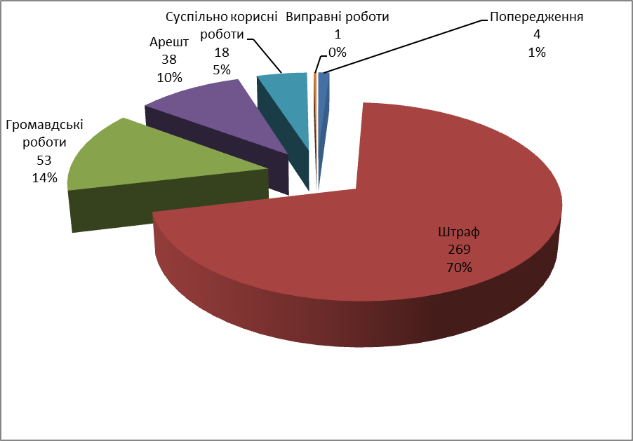
Основне адміністративне стягнення у вигляді штрафу застосовано до 269 осіб на загальну суму 1051773 грн. Переважну більшість штрафу накладено за керування транспортними засобами або суднами, які перебувають у стані алкогольного , наркотичного сп’яніння або відпливом лікарських препаратів, що знижують їх увагу на швидкість реакції - 989400 грн. У добровільному порядку правопорушниками сплачено лише 41,54 відсотків або 4368760 грн. від суми накладеного судом штрафу.
Заходи впливу, передбачені статтею 24-1 КУпАП, застосовано до 10 неповнолітніх осіб.
На кінець звітного періоду залишились нерозглянутими 64 справи про адміністративне правопорушення.
Судові справи в цілому розглянуті судом у відповідності до вимог матеріального і процесуального права, про що свідчить незначна кількість скасованих апеляційною інстанцією справ.
Отже, за результатами розгляду даного огляду можна зробити висновок, що суддівський корпус та працівники апарату суду щоденно своєю наполегливою працею мобілізують всі свої зусилля для якісного захисту прав та свобод громадян.

